Tiết 36, 37 NÓI VÀ NGHE
THẢO LUẬN NHÓM VỀ MỘT VẤN ĐỀ
(Thời lượng 2 tiết)

Ngày soạn:
Ngày dạy:
I. MỤC TIÊU
1. Năng lực
* Năng lực đặc thù: Nói và nghe
- HS mạnh dạn trình bày ý kiến trong tổ nhóm học tập về một vấn đề đời sống mà mình quan tâm.
- Biết lắng nghe tôn trọng và tóm tắt được các ý chính do người khác trình bày.
- HS biết trao đổi một cách xây dựng, tôn trọng các ý kiến khác biệt.
* Năng lực chung:
- Giao tiếp và hợp tác: Mạnh dạn, tự tin trong quá trình trao đổi vấn đề với bạn, có thái độ tôn trọng người đối thoại.
2. Phẩm chất
- Tự tin thể hiện bản thân.
- Biết lắng nghe.
II. THIẾT BỊ DẠY HỌC VÀ HỌC LIỆU
1. Thiết bị: Máy chiếu, máy tính
2. Học liệu: SGK, kế hoạch bài dạy, sách tham khảo, phiếu học tập, rubric đánh giá.
III. TIẾN TRÌNH DẠY HỌC
HOẠT ĐỘNG 1: KHỞI ĐỘNG.
a. Mục tiêu: Kết nối – tạo hứng thú cho HS, chuẩn bị tâm thế tiếp cận kiến thức về kiểu bài, kết nối kiến thức trong cuộc sống vào nội dung của bài học.
b. Nội dung: HS trả lời câu hỏi.
c. Sản phẩm: Câu trả lời đúng của HS, cảm nhận ban đầu về vấn đề đặt ra trong tiết học
d. Tổ chức thực hiện:
HĐ của GV và HS | Dự kiến sản phẩm
Bước 1: Chuyển giao nhiệm vụ  - GV nêu tình huống cuộc sống và yêu cầu học sinh trả lời câu hỏi:  (1) Nhân dịp tết trung thu nhà trường muốn lấy ý kiến các lớp về việc tổ chức cắm trại tại trường. Các bạn trong lớp lại có những ý kiến khác nhau có người muốn tham gia có người muốn về sinh hoạt tại lũy tre xanh.  (2) Để chào mừng ngày Nhà giáo Việt Nam 20-11 nhà trường có tổ chức thi văn nghệ giữa các lớp. Các thành viên trong lớp người thì muốn hát, người lại muốn diễn kịch.  (3) Nhân dịp kỉ niệm ngày thành lập Quân đội Nhân dân Việt Nam 22- 12, liên đội nhà trường phát động các lớp làm báo tường kỉ niệm.  (4) Cô giáo giao nhiệm vụ mỗi tổ học sinh sẽ tham gia thực hiện nhiệm vụ “Ống kính phóng viên” tìm hiểu về tình trạng ô nhiễm môi trường ở địa phương em bạn thì muốn viết về ô nhiễm nguồn nước, bạn lại muốn viết về vấn đề ô nhiễm bầu không khí.  Câu hỏi: Theo em các chi đội nhà trường cần làm gì trong các trường hợp trên?  Bước 2: Thực hiện nhiệm vụ  - HS suy nghĩ, lựa chọn câu trả lời ghi ra giấy.  - GV quan sát, khích lệ học sinh trả lời bài  Bước 3: Báo cáo, thảo luận  GV khích lệ một số HS trình bày, chia sẻ nhanh bằng ngôn ngữ nói, HS khác lắng nghe.  Bước 4: Đánh giá, kết luận:  - GV nhận xét phần trình bày của HS và dẫn dắt vào nội dung tiết học: Cuộc sống luôn có những tình huống có vấn đề rất cần sự thảo luận của mọi người đề đi đến thống nhất. Vậy khi tham gia thảo luận nhóm chúng ta quan tâm những gì. Bài học hôm nay chúng ta sẽ cùng nhau tìm hiểu: | - Tình huống 1: Thảo luận, thống ý kiến về việc tham gia cắm trại.  - Tình huống 2: Thảo luận để thống nhất lựa chọn tiết mục biểu diễn.  - Tình huống 3: Thảo luận kế hoạch làm báo tường của lớp.  - Tình huống 4: Trao đổi thảo luận thống nhất nhiệm vụ cần thực hiện.

HOẠT ĐỘNG 2: HÌNH THÀNH KIẾN THỨC MỚI
Hoạt động 2.1: Hướng dẫn tìm hiểu phần định hướng.
a. Mục tiêu: HS hiểu được các yêu cầu đinh hướng khi tham gia thảo luận nhóm về một vấn đề
b. Nội dung: Học sinh hiểu được khái niệm và những chú ý khi tham gia thảo luận nhóm về một vấn đề.
c. Sản phẩm: Câu trả lời của học sinh
d. Tổ chức thực hiện: Kĩ thuật động não, hỏi đáp hướng dẫn học sinh tìm hiểu phần định hướng
Hoạt động của GV và HS | Dự kiến sản phẩm
Bước 1: Chuyển giao nhiệm vụ  GV yêu cầu HS trả lời cá nhân câu hỏi tìm hiểu phần định hướng.  (1) Em hiểu thế nào là thảo luận nhóm về một vấn đề còn gây tranh cãi?  (2) Mục đích khi thảo luận là gì?  (3) Khi thảo luận nhóm về một vấn đề cần chú ý những gì?  Bước 2: Thực hiện nhiệm vụ  - HS căn cứ SGK và hiểu biết bản thân trả lời câu hỏi.  - HS khác lắng nghe bổ sung  - GV quan sát, khuyến khích, hỗ trợ.  Bước 3: Báo cáo, thảo luận  - HS trình bày ý kiến  - HS khác nêu vấn đề cần trao đổi.  Bước 4: Đánh giá, kết luận  - GV nhận xét, chốt kiến thức. | 1. Định hướng  - Thảo luận nhóm về một vấn đề còn gây tranh cãi là dùng hình thức nói (thuyết trình) để trao đổi, tranh luận về một vấn đề nào đó còn có ý kiến chưa thống nhất.  - Mục đích thảo luận là nêu lên những điểm thống nhất và khác biệt của các thành viên trong nhóm để tìm cách giải quyết.  - Chú ý:  + Lựa chọn được vấn đề gây tranh cãi (chưa thống nhất).  + Xác định các điểm đã thống nhất và các điểm còn khác biệt.  + Chuẩn bị ý kiến của cá nhân về các điểm chưa thống nhất.  + Chú ý thái độ, cử chỉ khi phát biểu, thảo luận.
Hoạt động 2.2. Thực hành thảo luận nhóm về một vấn đề
a. Mục tiêu: Học sinh nắm được các bước cần thực hiện trước khi nói, có kĩ năng nói và nghe, biết kiểm tra chỉnh sửa bài nói, thái độ khi nghe trong quá trình thảo luận
b. Nội dung: HS xác định mục đích việc thảo luận, mạnh dạn trao đổi thảo luận và rút ra bài học trong quá trình thảo luận nhóm về một vấn đề
c. Sản phẩm: Bài trình bày bằng ngôn ngữ nói, giọng điệu; thái độ lắng nghe tích cực của HS.
d. Tổ chức thực hiện: Thảo luận cặp đôi hoàn thiện phiếu học tập 1
PHIẾU 1: Tìm ý và lập dàn ý cho bài nói
*Tìm ý: Đặt và trả lời các câu hỏi
Câu hỏi tìm ý | Câu trả lời
Câu hỏi tìm ý | “Bạch tuộc” (Giuyn Véc-nơ) | “Chất làm gỉ” (Rây Brét-bơ-ry)

*Lập dàn ý cho bài nói: Lựa chọn, sắp xếp các ý theo bố cục ba phần.
Dàn ý bài nói | Nội dung nói
 | Các ý nội dung. | Văn bản “Bạch tuộc”  (Giuyn Véc-nơ) | “Chất làm gỉ” (Rây Brét-bơ-ry)
Mở đầu
Nội dung chính
Kết thúc

H Đ của GV và HS | Dự kiến sản phẩm
Bước 1: Chuyển giao nhiệm vụ học tập:  - GV chiếu bài tập và yêu cầu nhiệm vụ cho học sinh.  Bài tập: Trao đổi về vấn đề: Sự việc và con người được kể trong văn bản “Bạch tuộc” ( Giuyn Véc-nơ) hoặc “Chất làm gỉ” (Rây Brét-bơ-ry) có thực hay không?  Yêu cầu: Thảo luận theo nhóm học tập nội dung câu hỏi  (1) Để thực hiện yêu cầu của bài tập em cần chuẩn bị những gì? Nêu kết quả sự chuẩn bị của em?  (2) Nêu kết quả quá trình tìm ý và lập dàn ý cho đề bài trên cơ sở thảo luận cặp đôi hoàn thiện phiếu học tập 1.  Cách thực hiện:  Nhóm lẻ 1,3,5: Thực hiện với văn bản “Bạch tuộc”(Véc- nơ)  Nhóm chẵn 2,4,6: Thực hiện với văn bản “Chất làm gỉ”.  Bước 2: Thực hiện nhiệm vụ  - HS thảo luận nhóm thực hiện nhiệm vụ học tập đã giao  - Giáo viên quan sát hỗ trợ  Bước 3: Báo cáo, thảo luận  - GV gọi HS đại diện cho các nhóm học tập trình bày phần chuẩn bị và phần tìm ý, lập dàn ý: mỗi văn bản gọi 2- 3 nhóm trình bày các nhóm khác nghe, bổ sung  Bước 4: Đánh giá, kết luận  - GV đưa ra nhận xét sản phẩm thảo luận của các nhóm. GV chốt kiến thức trên máy về các công việc cần chuẩn bị và yêu cầu khi tìm ý và lập dàn ý cho bài nói.  - HS tự bổ sung vào phiếu của nhóm mình  - Chuyển dẫn sang mục sau. | II. Thực hành  Bài tập: Trao đổi về vấn đề: Sự việc và con người được kể trong văn bản  “Bạch tuộc” (Giuyn Véc-nơ) hoặc “Chất làm gỉ” (Rây Brét-bơ-ry) có thực hay không?  a. Chuẩn bị  - Xem lại nội dung đọc hiểu văn bản “Bạch tuộc” hoặc “Chất làm gỉ”  - Dự đoán các điểm có thể gây tranh cãi.  - Tìm hiểu các thông tin về truyện khoa học viễn tưởng.  - Chuẩn bị tranh, ảnh, video… và phương tiện trình bày (nếu có)  b. Tìm ý và lập dàn ý  *Tìm ý:  - Tìm ý cho bài nói bằng cách đặt và trả lời các câu hỏi sau:  + Văn bản văn bản “Bạch tuộc” (GiuynVéc-nơ) hoặc “Chất làm gỉ”  (Rây Brét-bơ-ry) kể lại chuyện gì?  + Sự việc và con người được nói tới trong văn bản ấy có thực hay không?  + Nội dung nào có thực và nội dung nào không có thực?  + Điểm nào cần trao đổi để thống nhất ý kiến?  * Lập dàn ý: Lựa chọn, sắp xếp các ý theo bố cục ba phần.  - Mở bài:  Nêu vấn đề cần thảo luận: “Sự việc và con người được kể trong văn bản  “Bạch tuộc” (Giuyn Véc-nơ) hoặc “Chất làm gỉ” (Rây Brét-bơ-ry) có thực hay không?  - Thân bài:  + Nêu tóm tắt nội dung câu chuyện văn bản “Bạch tuộc” (Giuyn Véc-nơ) hoặc “Chất làm gỉ” (Rây Brét-bơ-ry)  + Nêu các điểm gây tranh cãi.  Ví dụ: Có người cho là sự việc và con người được kể trong văn bản ấy không  có thực; một số người cho là có thực.  - Nêu các lí lẽ và bằng chứng về chuyện sự việc và con ngươi có thực và không  có thực.  + Nêu các ý kiến nhằm giải quyết các điểm gây tranh cãi.  Ví dụ: Sự việc và con người được nói tới trong văn bản Bạch tuộc là do nhà văn  tưởng tượng (không có thực) nhưng liên quan đến chuyện có thực về những hiểm  nguy trong lòng biển cả, về lòng dũng cảm của con người, về mơ ước và khao  khát có những con tàu ngầm hiện đại… Ngày nay, ước mơ chế tạo những con tàu  ngầm hiện đại đã trở thành hiện thực.  - Kết bài:  + Khẳng định lại ý kiến của cá nhân về những điều có thực và tưởng tượng trong

PHIẾU 1: TÌM Ý VÀ LẬP DÀN Ý CHO BÀI NÓI
*Tìm ý: Đặt và trả lời các câu hỏi
Câu hỏi tìm ý | Câu trả lời
Câu hỏi tìm ý | Văn bản: Bạch tuộc”  (Giuyn Véc-nơ) | Văn bản “Chất làm gỉ”  (Rây Brét-bơ-ry)
Văn bản “Bạch tuộc” hoặc “Chất làm gỉ” kể lại chuyện gì? | Đoạn văn bản “Bạch tuộc” (Giuyn Véc-nơ) kể lại sự kiện chiến đấu của những người trên tàu ngầm No-ti-lớt với những con bạch tuộc. | “Chất làm gỉ” Rây Brét-bơ-ry) kể về anh trung sĩ chế ra “Chất làm gỉ” có thể phát hủy tất cả các vũ khí bằng kim loại để ngăn chặn chiến tranh.  Em hiểu “chất làm gỉ” là chất khiến các loại súng máy, vũ khí chiến tranh bị hóa thành bột hoặc vô hiệu hóa, không thể thực hiện chức năng chiến đấu, giết người gây chết chóc, hướng đến mục đích vì hòa bình của thế giới.
Sự việc và con người được nói tới trong văn bản ấy có thực hay không? | -Sự việc và con người được nói tới trong văn bản “Bạch tuộc” là do nhà văn tưởng tượng (không có thực) nhưng liên quan đến chuyện có thực về những hiểm nguy trong lòng biển cả, về lòng dũng cảm của con người, về mơ ước và khao khát có những con tàu ngầm hiện đại… Ngày nay, ước mơ chế tạo những con tàu ngầm hiện đại đã trở thành hiện thực. | -Trong văn bản “Chất làm gỉ” sự việc và con người là do nhà văn tưởng tượng (không có thực).  - Nhưng liên quan đến chuyện có thực về sự sáng tạo và ước mơ của con người.  + Dựa trên cơ sở cấu trúc của các nguyên tử xác định.  + Kiến thức khoa học liên quan: Các nguyên tử của loại thép cũ khí được sắp đặt theo một trật tự nhất định và hơi nước gây hoen rỉ
Nội dung nào có thực và nội dung nào không có thực? | - Nội dung có thực: Cuộc thám hiểm trên biển và gặp bạch tuộc.  - Truyện không có thực:  Sự hung dữ của bạch tuộc và hình dáng khổng lồ của chúng “cái vòi dài trườn xuống dưới thang như một con rắn, hai chục cái vòi nữa thì ngoằn ngoèo”  - Bạch tuộc có đuôi và đuôi có thể mọc lại.  - Khối thịt của bạch tuộc nặng chừng hai mươi, hai lăm tấn.  - Mực đen của bạch tuộc không gây hại cho con người | - Truyện có thực: Việc con người tạo nên chất làm gỉ cho kim loại.  - Truyện không có thực:  + Người lính bảo vệ không thể bắn được trung sĩ.  + Sự huyền diệu của chất không gỉ khiến “Những khẩu súng đang biến thành vụn sắt gỉ màu vàng, những chiếc máy bay thì tan vụn ra thành đám bụi mài xám vị gió cuối đi bay lả tả, những chiêc xe tăng từ từ chìm vào lớp nhựa đường nóng chảy…Những chiếc xe tải biến thành những đám mây màu da cam, chỉ còn lại những chiếc lốp cao su lăn đi một cách vô định trên mặt đường…”
+ Điểm nào cần trao đổi để thống nhất ý kiến? | Điểm có thực và không có thực trong văn bản. | Điểm có thực và không có thực trong văn bản.
*Lập dàn ý cho bài nói: Lựa chọn, sắp xếp các ý theo bố cục ba phần?

Dàn ý bài nói | Nội dung nói
 | Các ý nội dung | Văn bản “Bạch tuộc”  (Giuyn Véc-nơ) | Văn bản “Chất làm gỉ”  (Rây Brét-bơ-ry)
Mở đầu | Nêu vấn đề cần thảo luận | Sự việc và con người được kể trong văn bản “Bạch tuộc” (Giuyn Véc- nơ) có thật hay không?” | Sự việc và con người được kể trong văn bản “Chất làm gỉ” (RâyBrét-bơ-ry) có thật hay không?
Nội dung chính | Tóm tắt nội dung câu chuyện | Tàu No-ti-lớt dưới sự điều khiển của thuyền trưởng Nê- mô lặn sâu xuống biển tới hai, ba ngàn mét và đến ngày 20 tháng 4 lại nổi lên “cách mặt biển một ngàn năm trăm mét”. Bỗng xuất hiện nhưng con bạch tuộc vô cùng khổng lồ Con tàu bị mắc kẹt, chân vịt không thể quay được nữa. Những người trên tàu ngầm No-ti-lớt chiến đấu với những con bạch tuộc. Họ đã phát huy hết tinh thần dũng cảm, tinh thần đồng đội và tình yêu thương để chiến đấu cuối cùng đã đẩy lui được những con bạch tuộc khổng lồ xuống biển. Qua cuộc chiến đấu dũng cảm của đoàn thủy thủ trên tàu No- ti- lớt với những con bạch tuộc khổng lồ hung dữ. Văn bản thể hiện lòng dũng cảm, kiên cường, trách nhiệm, tình yêu thương và tinh thần đồng đội của những người thủy thủ. | Biết trung sĩ có ý tưởng sáng tạo chất làm gỉ có thể phát hủy tất cả các vũ khí bằng kim loại để ngăn chặn chiến tranh. Đại tá cho rằng đó là ý tưởng điên rồ, không tin điều đó đã gọi trung sĩ đến nói chuyện và khuyên anh nên đến gặp bác sĩ. Nhưng sau đó chất làm gỉ có thật khiến đại tá muốn giết trung sĩ nên đã lệnh cho lính gác bắn anh nhưng không thể giết được trung sĩ.
Nội dung chính | Các điểm gây tranh cãi | Đọc xong đoạn trích có người cho rằng sự việc con người được kể trong văn bản có thực, một số người cho là có thực. | Đọc xong đoạn trích có người cho rằng sự việc con người được kể trong văn bản có thực, một số người cho là có thực
Nội dung chính | Nêu lí lẽ và bằng chứng về chuyện có thực và không có thực | - Nội dung có thực: Cuộc thám hiểm trên biển và gặp bạch tuộc.  - Truyện không có thực: Về hình ảnh khổng lồ, hung dữ của bạch tuộc  + Bạch tuộc có đuôi và đuôi có thể mọc lại.  + Khối thịt của bạch tuộc nặng chừng hai mươi, hai lăm tấn.  + Mực đen của bạch tuộc gây hại cho con người những con bạch tuộc” đã “chặt được bảy vòi của bạch tuộc nhưng vòi còn lại vẫn “quấn chặt người thủy thủ và ngoe nguẩy trên không” rồi phun ra “chất lỏng màu đen” khiến các thủy thủ “tối tăm mặt mũi” cuối cùng thật xót xa khi “quái vật biến mất, mang theo cả người đồng hương xấu số của tôi!” | - Cơ sở: Dựa trên cơ sở cấu trúc của các nguyên tử xác định.  - Kiến thức khoa học liên quan:  + Các nguyên tử của loại thép cũ khí được sắp đặt theo một trật tự nhất định.  + Hơi nước gây hoen rỉ  - Truyện có thực: Việc con người tạo nên chất làm gỉ cho kim loại.  - Truyện không có thực :  + Người lính bảo vệ không thể bắn được trung sĩ.  +Sự huyền diệu của chất không gỉ khiến “Những khẩu súng đang biến thành vụn sắt gỉ màu vàng, những chiếc máy bay thì tan vụn ra thành đám bụi mài xám vị gió cuối đi bay lả tả, những chiêc xe tăng từ từ chìm vào lớp nhựa đường nóng chảy… Những chiếc xe tải biến thành những đám mây màu da cam, chỉ còn lại những chiếc lốp cao su lăn đi một cách vô định trên mặt đường…
Nội dung chính | Nêu ý kiến nhằm giải quyết các điểm gây tranh cãi | Sự việc và con người được nói tới trong văn bản “Bạch tuộc” là do nhà văn tưởng tượng (không có thực) nhưng liên quan đến chuyện có thực về những hiểm nguy trong lòng biển cả, về lòng dũng cảm của con người, về mơ ước và khao khát có những con tàu ngầm hiện đại…Ngày nay, ước mơ chế tạo những con tàu ngầm hiện đại đã trở thành hiện thực. | Sự việc và con người được nói tới trong văn bản là do nhà văn tưởng tượng (không có thực) hư cấu tưởng tượng về sự kì diệu của chất làm gỉ có thể vô hiệu hóa tất cả các vũ khí làm bằng kim loại chính là có ý nghĩa xóa bỏ vũ khí để chấm dứt chiến tranh. Nhưng nó xuất phát từ thực tế niềm tin về cuộc sống hòa bình không có chiến tranh, tránh được những thảm họa do chiến tranh gây ra trên phạm vi toàn thế giới và những cơ sở khoa học có thật về cấu trúc của các nguyên tử xác định với các kiến thức khoa học liên quan về:  + Các nguyên tử của loại thép cũ khí được sắp đặt theo một trật tự nhất định.  + Hơi nước gây hoen rỉ
Kết thúc | Khẳng định ý kiến cá nhân về những điều có thực và tưởng tượng trong văn bản | Có thể nói trong văn bản “Bạch tuộc” có những yếu tố thực về sự xuất hiện của những con bạch tuộc, về những gian khổ hi sinh của con người trên hành trình gian khổ thám hiểm đại dương. Cùng những hư cấu tưởng tượng về con bạch tuộc khổng lồ. Nhưng chính yếu tố đó tạo nên sự hấp dẫn và khơi gợi cho con người niềm khát khao được chinh phục đại dương bao la. | Có thể nói trong văn bản “Chất làm gỉ” có những yếu tố thực về sự xuất hiện của chất làm gỉ trong cuộc sống, cũng như các yếu tố thực về thái độ của con người trước loại vật chất mới, ý tưởng sáng tạo mới. Cùng những hư cấu tưởng tượng về sự kì diệu của chất làm gỉ có thể vô hiệu hóa tất cả các vũ khí làm bằng kim loại chính là có ý nghĩa xóa bỏ vũ khí để chấm dứt chiến tranh. Điều đó đã đem đến cho tác phẩm ý nghĩa nhân văn, niềm tin về cuộc sống hòa bình không có chiến tranh, tránh được những thảm họa do chiến tranh gây ra trên phạm vi toàn thế giới.

Hoạt động của GV và HS | Dự kiến sản phẩm
Nhiệm vụ 3: Thực hành nói và nghe  Bước 1: Chuyển giao nhiệm vụ  - GV tiến hành:  (1) Chia lớp thành 03 nhóm, các nhóm theo dõi, chấm chéo nhau vào Phiếu đánh giá theo tiêu chí.  (2) Mời đại diện nhóm lên trình bày trước lớp (Lưu ý: HS cần tận dụng các lợi thế của giao tiếp trực tiếp bằng lời như: sử dụng ngữ điệu, cử chỉ điệu bộ và sự tương tác tích cực với người nghe để tạo nên sức hấp dẫn và thuyết phục cho bài nói)  (3) Yêu cầu HS khác tập trung lắng nghe để tóm tắt nội dung của bài trình bày và dự kiến một số vấn đề sẽ trao đổi, thảo luận với người nói.  Bước 2: Thực hiện nhiệm vụ  - Đại diện HS các nhóm lên trình bày trước lớp.  - Các nhóm HS khác lắng nghe, ghi chép, góp ý, dự kiến nội dung cần góp ý, trao đổi.  - GV quan sát, khuyến khích, hỗ trợ.  Bước 3: Báo cáo, thảo luận  - Đại diện HS trình bày bài nói;  - HS khác nêu vấn đề cần trao đổi.  Bước 4: Đánh giá, kết luận  - GV nhận xét, chốt kiến thức | 3. Nói và nghe  - Nhóm trưởng chủ trì, nêu vấn đề cần thảo luận.  - Các cá nhân dựa vào dàn ý đã làm, nêu ý kiến của mình trước nhóm hoặc lớp.  - Trao đổi, tranh luận các ý kiến còn khác biệt. Chú ý các lỗi cần tránh khi nghe và có thái độ phù hợp trong thảo luận, trao đổi.  - Nhóm trưởng tổng kết việc thảo luận, các điểm thống nhất và điểm còn khác biệt.

Nhiệm vụ 4: Kiểm tra và chỉnh sửa
Bước 1: Chuyển giao nhiệm vụ (GV)  Giáo viên:  - Trình chiếu phiếu đánh giá HĐ nói theo các tiêu chí.  - Yêu cầu HS đánh giá theo các tiêu chí đã nêu ra trong phiếu đánh giá  - GV đặt thêm câu hỏi:  + Với người nghe: Em thích nhất điều gì trong phần trình bày của bạn? Nếu muốn thay đổi, em muốn thay đổi điều gì trong phần trình bày của bạn?  + Với người nói: Em tâm đắc nhất điều gì trong phần trình bày của mình? Em muốn trao đổi hay tiếp thu những góp ý của các bạn và thầy cô? Nếu được trình bày lại, em muốn thay đổi điều gì?  - Học sinh: tiếp nhận nhiệm vụ.  Bước 2: Thực hiện nhiệm vụ  - GV: Hướng dẫn HS nhận xét, đánh giá HĐ nói của bạn theo phiếu tiêu chí.  - HS: Ghi nhận xét, đánh giá HĐ nói của bạn ra giấy.  Bước 3: Thảo luận, báo cáo  - GV yêu cầu HS nhận xét, đánh giá.  - HS nhận xét, đánh giá HĐ nói của bạn theo phiếu đánh giá các tiêu chí nói.  Bước 4: Đánh giá, kết luận:  - GV nhận xét HĐ nói của HS, nhận xét của HS và kết nối sang hoạt động sau. | d. Kiểm tra và chỉnh sửa  a. Người nói  - Xem xét nội dung ý kiến đã đủ ý chưa:  + Tán thành điểm nào và không tán thành điểm nào?  + Lí lẽ tán thành và không tán thành là gì?  + Có nêu được các bằng chứng cụ thể không?  - Rút kinh nghiệm về cách phát biểu (diễn đạt có rõ ràng, dễ hiểu không? Ngôn ngữ, điệu bộ, thái độ,... đã phù hợp chưa?)  b. Người nghe  - Hiểu đúng và tóm tắt được các thông tin từ người nói (Ý kiến, lí lẽ và bằng chứng về vấn đề trao đổi: sự việc trong truyện khoa học viễn tưởng có thực hay không?)  - Tập trung chú ý theo dõi người nói.  - Nêu câu hỏi nếu thấy chưa rõ; mạnh dạn trao đổi lại với ý kiến mình thấy chưa đúng
HOẠT ĐỘNG 3: VẬN DỤNG
a. Mục tiêu: Vận dụng kiến thức của bài học vào việc làm bài tập cụ thể
b. Nội dung: Học sinh lựa chọn vấn đề gợi ra từ tác phẩm văn học thảo luận và đi đến thống nhất ý kiến
c. Sản phẩm: Ý kiến đã thống nhất của học sinh về các vấn đề.
d. Tổ chức hoạt động.
Bước 1: Chuyển giao nhiệm vụ:
Nhiệm vụ 1: Hãy rút ra bài học về nói và nghe khi thảo luận về một vấn đề
Nhiệm vụ 2: (GV giao bài tập vận dụng) GV chia lớp làm 4 nhóm thảo luận về nhà vấn đề sau:
? Em hãy tìm thêm các vấn đề của cuộc sống được gợi ra trong tác phẩm văn học mà em thích (Vấn đề đó còn có ý kiến chưa thống nhất)
? Em hãy thảo luận vấn đề đó để nêu lên những điểm thống nhất của vấn đề.
Bước 2: Thực hiện nhiệm vụ
- Nhiệm vụ 1: HS thực hiện trả lời cá nhân trên lớp
- Nhiệm vụ 2: GV hướng dẫn các em tìm hiểu yêu cầu của đề, HS đọc và xác định yêu cầu của đề và hoàn thành nhiệm vụ ở nhà
Bước 3: Báo cáo, thảo luận
- HS trả lời câu hỏi:
Bài học khi thảo luận nói và nghe.
* Trước khi nói:
- Chuẩn bị: Xem lại các vấn đề gây tranh cãi
- Chuẩn bị tìm ý, dàn ý cho bài nói
*Trong khi nói và nghe: Mạnh dạn tự tin khi nói, biết lắng nghe, tôn trọng người nói. Mạnh dạn trao đổi những vấn đề mình tâm đắc, còn băn khoăn. Chú ý sử dụng ngữ điệu, cử chỉ điệu bộ và sự tương tác tích cực với người nghe để tạo nên sức hấp dẫn và thuyết phục cho bài nói)
*Sau khi nói
- Người nghe: Trao đổi về bài nói trên tinh thần xây dựng và tôn trọng;
- Người nói: lắng nghe, phản hồi những ý kiến trên tinh thần cầu thị.
- GV hướng dẫn các nhóm cách nộp sản phẩm cho GV sau khi hoàn thành.
Bước 4: Đánh giá, kết luận( GV)
- Nhận xét ý thức làm bài của các nhóm HS, nhắc nhở những nhóm HS không nộp bài hoặc nộp bài không đúng qui định (nếu có).
IV. Phụ lục:
PHIẾU ĐÁNH GIÁ TIÊU CHÍ
Nhóm............................
TIÊU CHÍ | Mức độ
TIÊU CHÍ | Chưa đạt (0 điểm) | Đạt (1 điểm) | Tốt (2 điểm)
1. Thể hiện ý kiến của người nói về một vấn đề mà em quan tâm | Chưa thể hiện được ý kiến của người nói về một vấn đề còn gây tranh cãi về sự việc và con người được kể trong văn bản “Bạch tuộc” hoặc “Chất làm gỉ” có thực hay không. | Thể hiện được ý kiến của người nói về một vấn đề thảo luận | Thể hiện được ý kiến của người nói về một vấn đề thảo luận một cách rõ ràng, ấn tượng.
2. Đưa ra được các lí lẽ và bằng chứng | Chưa đưa ra được các lí lẽ và bằng chứng phù hợp với vấn đề thảo luận. | Đưa ra được các lí lẽ và bằng chứng phù hợp với vấn đề thảo luận. | Đưa ra được các lí lẽ và bằng chứng thuyết phục, sâu sắc, tiêu biểu, phù hợp với vấn đề thảo luận.
3. Nói to, rõ ràng, truyền cảm | Nói nhỏ, khó nghe, nói lặp lại, ngập ngừng nhiều lần. | Nói rõ, nhưng đôi chỗ lặp lại hoặc ngập ngừng một vài câu. | Nói rõ, truyền cảm; hầu như không lặp lại hay ngập ngừng.
4. Sử dụng ngôn ngữ cơ thể (điệu bộ, cử chỉ, nét mặt, ánh mắt,..) phù hợp | Điệu bộ thiếu tự tin, chưa có sự tương tác (ánh mắt, cử chỉ…) với người nghe; nét mặt chưa biểu cảm hoặc biểu cảm không phù hợp với nội dung. | Điệu bộ tự tin, có sự tương tác (ánh mắt, cử chỉ…) với người nghe; nét mặt biểu cảm khá phù hợp với nội dung. | Điệu bộ rất tự tin, có sự tương tác tích cực (ánh mắt, cử chỉ…) với người nghe; nét mặt biểu cảm rất phù hợp với nội dung.
5. Trao đổi với người nghe | Chưa trao đổi được với người nghe. | Trao đổi được với người nghe một số nội dung cơ bản. | Trao đổi thuyết phục về các nội dung mà người nghe đặt ra.
Tổng: ................/10 điểm

TỰ ĐÁNH GIÁ BÀI HỌC 3
a. Mục tiêu: HS hiểu được kiến thức trong bài học để thực hiện bài tập phần Tự đánh giá
b. Nội dung: Thực hiện tự đánh giá với văn bản “Một trăm dặm dưới mặt đất”
c. Sản phẩm: Câu trả lời của học sinh
d. Tổ chức thực hiện: TỰ ĐÁNH GIÁ
HĐ của GV và HS | Dự kiến sản phẩm
Bước 1: GV giao nhiệm vụ:  - Thực hiện cá nhân nhiệm vụ tự đánh giá ở nhà và báo cáo vào buổi học sau.  Bước 2: HS thực hiện nhiệm vụ: - HS thực hiện cá nhân các câu hỏi trắc nghiệm và tự luận  + Trả lời bằng cách chọn 1 đáp án:  + Cá nhân tự trả lời  + Câu 10: Viết một đoạn văn (khoảng 6- 8 dòng) trả lời câu hỏi: Vì sao cuối đoạn trích, nhân vật “tôi” lại ngắm nhìn, ngẫm nghĩ, chiêm ngưỡng mà trong lòng thấy sửng sốt và kinh hãi?  Bước 3: Báo cáo kết quả và thảo luận:  - HS báo cáo sản phẩm.  - HS nhận xét, bổ sung  Bước 4: Đánh giá, kết luận  - Đánh giá sản phẩm bằng điểm.  - GV chốt kiến thức | Tìm hiểu văn bản Một trăm dặm dưới mặt đất (SGK Ngữ văn 7 tập 1 trang 79)  Câu 10: HS tự làm.
  Câu | Đáp án
  1
  …
  Câu | Đáp án
  1 | C
  2 | C
  3 | B
  4 | A
  5 | C
  6 | C
  7 | A
  8 | C
  9 | B

HƯỚNG DẪN TỰ HỌC BÀI 3
1. Tìm đọc các truyện khoa học viễn tưởng “Hai vạn dặm dưới đáy biển”, “Cuộc du hành vào lòng đất” của Véc-nơ và các truyện khoa học viễn tưởng khác để có thể giới thiệu (viết hoặc nói) trước lớp.
2. Tìm hiểu xem các vấn đề khoa học viễn tưởng được nêu trong những văn bản đọc hiểu ở văn bản “Chất làm gỉ” của Rây Bret- bơ- ry hôm nay đã trở thành hiện thực chưa? Hãy viết bài văn mới với nhan đề: “Khoa học đã biến những điều không thể thành có thể”.
3. Soạn câu hỏi phần chuẩn bị của văn bản “Thiên nhiên và con người trong truyện Đất rừng phương Nam” của Bùi Hồng để chuẩn bị cho tiết học tiếp theo.

D. PHỤ LỤC BÀI 3
* Tư liệu:
1. Chiếc tàu ngầm đầu tiên trên thế giới
Đến mùa Xuân năm 1776, chiếc tàu ngầm chiến đấu đầu tiên trên thế giới ra đời theo ý tưởng thiết kế của kỹ sư hàng hải David Busnell (1740 - 1824), - một học viên xuất sắc vừa tốt nghiệp trường Đại học Tổng hợp Ielsk. Nó có hình ...quả trứng. Cao: 2 mét. Đường kính thân rộng: 0,9 mét. Kíp chiến đấu chỉ có đúng ...1 người. Nhân viên duy nhất kiêm nhiệm tất cả các nhiệm vụ, chức năng: Thuyền trưởng, lái tàu, hoa tiêu, thợ máy và thủy thủ chiến đấu.
Thế nhưng cũng phải mất thêm vài lần thử nghiệm và hoàn thiện nữa, chiếc tàu ngầm này mới được coi là có thể sử dụng và thực thi nhiệm vụ chiến đấu.
2.Thời điểm con người lần đầu đặt chân lên mặt trăng

Ngày 20/7/1969, cách đây đúng 50 năm, tàu con thoi Apollo 11 đã đưa người đầu tiên trên Trái Đất đáp xuống Mặt trăng. "Một bước chân nhỏ của con người, một bước nhảy vọt của nhân loại", đó là câu nói nổi tiếng của Neil Armstrong khi anh đặt những bước chân đầu tiên trên Mặt Trăng.
Được phóng lên bởi tên lửa đẩy Saturn V từ Trung tâm Vũ trụ Kennedy trên Đảo Merritt, bang Florida vào ngày 16/7/1969, tàu Apollo 11 là chuyến bay có người lái thứ năm của Chương trình Apollo và là sứ mạng lịch sử đưa con người lần đầu tiên đặt chân lên Mặt Trăng.
Trên tàu Apollo 11 có ba phi hành gia người Mỹ là Neil Armstrong, Edwin Eugene Aldrin, Jr. (còn gọi là 'Buzz' Aldrin) và Michael Collins. Armstrong và Aldrin đều đặt chân lên Mặt Trăng, trong khi Collins một mình lái mô-đun Điều khiển "chờ" trên quỹ đạo của Mặt trăng cho đến khi hai đồng nghiệp trở lại, trước khi cùng quay về Trái Đất.
Phi thuyền Apollo có ba bộ phận: Mô-đun Điều khiển (Command Module) với cabin cho ba phi hành gia cùng với khoang hạ cánh trở lại Trái Đất; Mô-đun Phục vụ (Service Module) có chức năng hỗ trợ Mô-đun Điều khiển; và Mô-đun Mặt Trăng (Lunar Module) có nhiệm vụ đáp xuống Mặt Trăng.
Sau khi được phóng lên vũ trụ bởi tầng trên của tên lửa đẩy Saturn V, các phi hành gia tách con tàu khỏi tên lửa và du hành trong ba ngày cho đến khi đi vào quỹ đạo của Mặt Trăng. Armstrong và Aldrin sau đó di chuyển vào Mô-đun Mặt Trăng và hạ cánh tại vùng Biển Tĩnh Lặng (Sea of Tranquility).
Họ ở đó trong vòng 21,5 tiếng, tiến hành các nhiệm vụ làm thí nghiệm địa chấn, thu thập mẫu đất đá. Sau khi bay lên bằng phần trên của Mô-đun Mặt Trăng và quay trở lại Mô-đun Điều khiển với Collins, cả ba nhà du hành trở về Trái Đất và hạ cánh xuống Thái Bình Dương vào ngày 24/7.
3.Sáu phát minh nổi tiếng ban đầu bị chê thậm tệ
Máy bay

TTO - Máy bay từng bị coi là món đồ chơi khoa học, phát minh điện thoại ban đầu cũng bị xem là đồ chơi trẻ con…nhưng ngày nay là những thứ không thể thiếu trong đời sống con người.
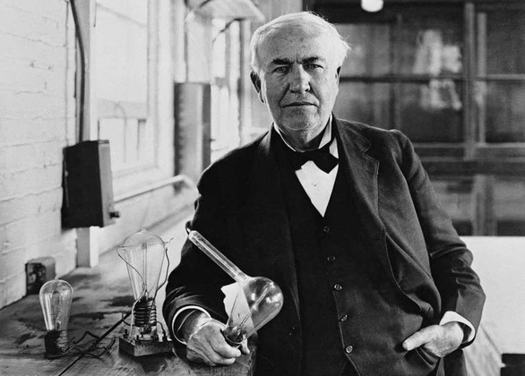
Nhà phát minh vĩ đại Edison và chiếc bóng đèn lịch sử
Người tiên phong luôn làm những điều khác biệt, điều này luôn đúng trong sáng tạo khoa học. Vì quá mới mẻ và đi ngược lại những thói quen xã hội, không ít phát minh phải trải qua giai đoạn thử thách dư luận để được công nhận giá trị.
Bóng đèn
Năm 1878, nhà phát minh thiên tài Thomas Edison (1847-1931) bắt tay nghiên cứu bóng đèn dây tóc nhưng không mấy ai quan tâm.
Họ cho rằng thứ ánh sáng đó trái với tự nhiên. Nhiều người còn ví đèn dây tóc giống như những đốm sáng ma trơi và chỉ có thể sử dụng trong truyện cổ tích.
Một ủy viên của Nghị viện Mỹ từng phát biểu: "Bóng đèn của Edison chỉ hữu dụng ở phía bên kia Đại Tây Dương, không phải nước Mỹ".
Theo thời gian, người ta cũng phải thừa nhận những giá trị mà bóng đèn mang lại. Đến nay bóng đèn điện đã trở thành thứ không thể thiếu trong cuộc sống con người.
Dòng điện xoay chiều
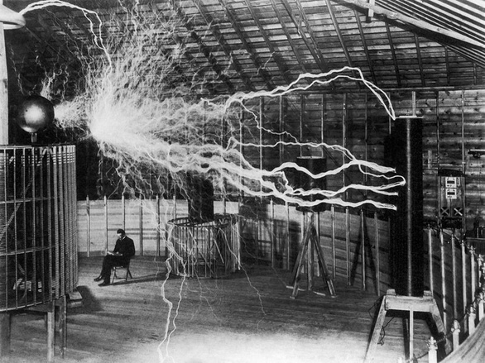
Dòng điện xoay chiều của Tesla từng bị chỉ trích có thể gây chết người
Edison là người sáng tạo ra bóng đèn dây tóc, đồng thời cũng là người ủng hộ dòng điện một chiều. Nhưng nhà khoa học này đồng thời cũng là người phản đối việc sử dụng dòng điện xoay chiều do nhà khoa học Nikola Tesla (1856-1943) nghiên cứu dù cho hiệu quả của dòng điện mới tốt hơn nhiều.
Edision từng cho rằng: "Việc khuyến khích sử dụng dòng điện xoay chiều chỉ làm lãng phí thời gian. Sẽ không ai sử dụng đâu".
Thậm chí lúc đó có cả một thí nghiệm chứng minh dòng điện xoay chiều có thể gây chết người để chống lại sự phát triển của xu hướng mới này.
Tuy nhiên, chỉ vài năm sau, dòng điện xoay chiều đã nắm phần thắng. Và ngày nay, điện xoay chiều được ứng dụng trong mọi lĩnh vực của đời sống hiện đại.
Máy bay
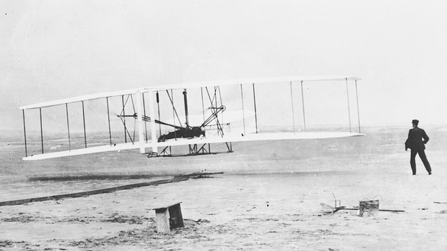
Chuyến bay 12 giây ngắn ngủi của anh em nhà Wright
Anh em nhà Wright được xem là người phát minh ra máy bay khi vào năm 1903 thực hiện chuyến bay lịch sử kéo dài 12 giây.
Lúc ra đời, máy bay gặp nhiều chỉ trích. Năm 1911, Ferdinand Foch (1851-1929), một vị tướng của quận đội Pháp trong Chiến tranh thế giới thứ nhất cho rằng máy bay chỉ là món đồ chơi khoa học hấp dẫn chứ không có ý nghĩa gì với quân đội.
Thế nhưng kể từ Chiến tranh thế giới thứ 2, máy bay trở thành thứ vũ khí lợi hại trong quân đội và là phương tiện đi lại không thể thiếu trong giao thông vận tải.
Điện thoại
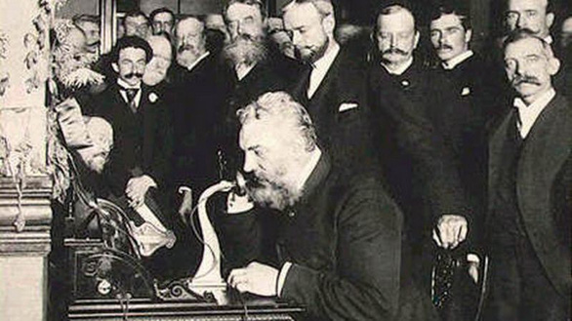
Phát minh điện thoại của Bell hóa ra lại bị xem là đồ chơi trẻ con
Chiếc điện thoại gắn liền với nhà khoa học người Scotland Alexander Graham Bell (1847-1922).
Năm 16 tuổi, ông bắt đầu những nghiên cứu đầu tiên về cơ chế truyền âm. Đến năm 1876, Alexander Graham Bell được cấp bằng sáng chế điện thoại và được mệnh danh là cha đẻ ngành truyền thông.
Nhưng khi ông định bán phát minh của mình cho công ty truyền thông của Mỹ Western Union với giá 100.000 USD, hội đồng quản trị của công ty không chấp thuận và cho rằng thiết bị của ông có những hạn chế rõ rệt và không hơn gì một món đồ chơi cho trẻ con.
Không dừng bước, Bell tự thành lập một công ty điện thoại vào năm 1877. Chưa đầy 1 thập niên sau, khoảng 150.000 người sử dụng điện thoại trên khắp nước Mỹ.
Tivi
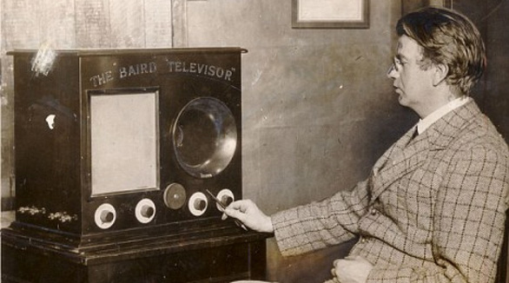
John Logie Baird, người đặt nền móng cho nền công nghiệp truyền hình
Ngày 25-3-1925, nhà phát minh người Scotland John Logie Baird (1888-1946) lần đầu tiên biểu diễn truyền hình chiếu bóng di động ở London bằng một hình nộm nói chuyện và di chuyển.
Tháng 1-1926, Baird đã chứng minh có thể truyền tải hình ảnh đang chuyển động qua sóng radio. Đến năm 1928, người ta đã có thể phát-nhận sóng truyền hình xuyên Đại Tây Dương - giữa London và New York.
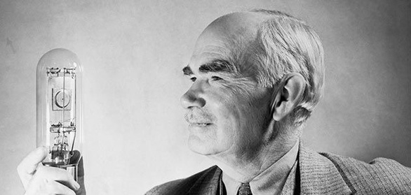
Lee De Forest từng có nhiều lời phê bình với những phát minh mới
Tuy nhiên tivi lúc ra đời cũng gặp không ít lời phê bình. Lee De Forest, người thường được xem là cha đẻ của ngành phát thanh, nói rằng tivi là một phát minh không thể nào thành hiện thực và không thể được sử dụng thương mại vì chi phí đắt đỏ. "Con người chỉ có thể có tivi trong mơ", Lee De Forest nói.
Thậm chí 20 năm sau, nhà sản xuất phim Darryl Zanuck vẫn ngờ vực rằng: "Con người sẽ sớm mệt mỏi với việc dán mắt vào màn hình tivi mỗi đêm".
Tàu vũ trụ
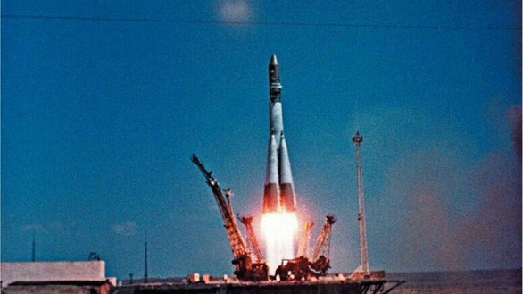
Thế kỷ 20, Liên Xô là quốc gia đi đầu trong nền công nghiệp vũ trụ
Trong thế kỷ 20, những nhà khoa học người Nga, điển hình là Konstantin Tsiolkovsky cố gắng tìm cách thức để con người có thể khám phá không gian bằng tên lửa.
Tuy nhiên những năm 1920, Lee De Forest nói rằng: "Tôi cam đoan rằng những chuyến bay như vậy của con người không bao giờ thành hiện thực dù cho khoa học có tiến bộ đến đâu."
Tờ The New York Times khi đó cũng kết luận tương tự: "Tên lửa sẽ không thể rời khỏi khí quyển Trái Đất".
Thế nhưng năm 1961, nhà du hành Yuri Gagarin trở thành người đầu tiên bay vào vũ trụ và đến năm 1969, tài Apollo 11 đã đáp xuống Mặt trăng thành công.
Dù (ô)
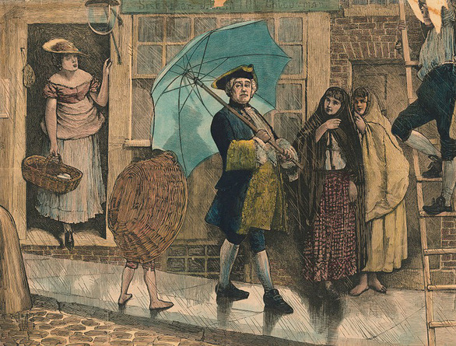
Mang dù ra đường từng bị chỉ trích nặng nề ở Anh
Không phải là nhà phát minh, nhưng Jonas Hanway (1712-1786) góp phần đem dù vào đời sống nước Anh. Khi đó người dân cho rằng dù là biểu tượng của sự yếu đuối và mang nặng văn hóa Pháp - vốn là đối thủ của Anh.
Vào giữa thế kỷ 18, người Anh thường chê bai những người sử dụng dù trên đường. Jonas Hanway mặc kệ dư luận, vẫn đi lại với chiếc dù trên tay. Mọi người tránh xa ông, gọi ông là "quái vật" nguy hiểm.
Theo thời gian, người Anh quen dần với hình ảnh những chiếc dù trên đường phố và sử dụng rộng rãi để che mưa che nắng. Thậm chí dù còn được coi như một phụ kiện thời trang đi kèm của nhiều chị em khi ra đường.
Và không còn ai thấy mang dù là yếu đuối khi Jonas Hanway nhiều năm dũng cảm chống lại chỉ trích của mọi người xung quanh và đã chiến thắng.

